1. 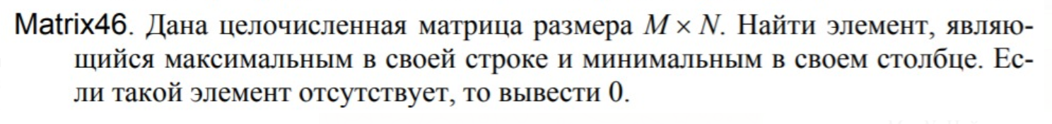
2. 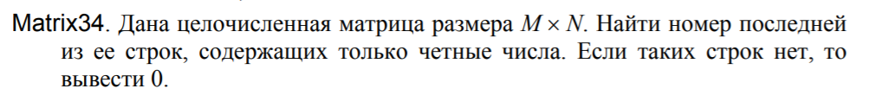
3. 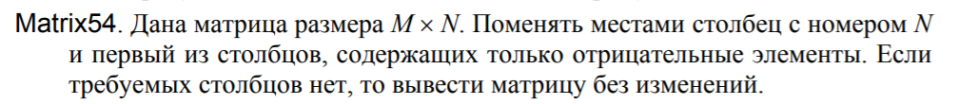
4. **Создать структуру Rectangle (прямоугольник).**   
     
   **Поля структуры:**  
   - Четыре точки на плоскости, каждая из точек задается двумя целыми значениями ( (x1, y1), …, (x4, y4) )  
     
   **Методы структуры:**- void createRectangle(int x1, int y1, int x2, int y2, int x3, int y3, int x4, int y4)  
   Этот метод принимает координаты четырех точек на плоскости и записывает переданные значения в соответствующие поля. Получается, что мы задали прямоугольник после того как передали эти значения. До этого прямоугольник задан не был, так как не были известны ни длины его сторон, ни координаты его точек.  
   Желательно, чтобы метод умел проверять, что эти точки вообще прямоугольник задают. В противном случае можно поругаться на пользователя и сообщить ему, что он передал некорректные значения.  
     
   - int square()  
   Думаю, из названия понятно, что этот метод должен возвращать площадь прямоугольника. Для вычисления площади пользуемся данными, которые объект структуры прямоугольник хранит в своих полях.  
     
   - void diagonalsIntersect()  
   Этот метод ничего не возвращает, зато печатает на экране координаты точки пересечения диагоналей.  
     
   - float getWidth()  
   Этот метод возвращает значение ширины прямоугольника.  
   Напоминание: float – вещественные числа  
     
   - float getLength()  
   Этот метод возвращает значение длины прямоугольника.  
     
   - bool isPointOfRectangle(int x, int y)  
   Этот метод проверяет, принадлежит ли переданная пользователем точка прямоугольнику.